SESSION 2008

Brevet de Technicien Supérieur

CONCEPTION et INDUSTRIALISATION en
MICROTECHNIQUES

Épreuve E4 :

CONCEPTION PRÉLIMINAIRE d’un système microtechnique

Durée : 4 heures
Coefficient : 2

AUCUN DOCUMENT AUTORISé

MOYENS DE CALCUL AUTORISéS

Calculatrice de poches y compris les calculatrices programmables, alphanumériques ou à écran graphique à condition que leur fonctionnement soit autonome et qu’il ne soit pas fait usage d’imprimante (conformément à la circulaire 99-186 du 16 novembre 1999).

Le sujet comporte 3 dossiers de couleurs différentes :

- Dossier Technique (DT1 à DT20) ………………………………………………jaune
- Dossier Travail Demandé (TD1 à TD5)………………………………………...vert
- Dossier Documents Réponses (DR1 à DR6)…………………………...........blanc

Les candidats rédigeront les réponses aux questions posées
sur les « documents réponses » prévus à cet effet ou sur feuille de copie.

Tous les documents réponses même vierges sont à remettre en fin d’épreuve.

SESSION 2008

brevet de technicien supérieur
CONCEPTION et INDUSTRIALISATION en
MICROTECHNIQUES

Épreuve E4 :
CONCEPTION PRÉLIMINAIRE d’un système microtechnique

Durée : 4 heures
Coefficient : 2

MECANISME DE MOTORISATION DE SERRURE

DOSSIER TECHNIQUE

- DT1 et DT2 : Mise en situation et analyse fonctionnelle externe
- DT3 et DT4 : Extrait de l’analyse fonctionnelle interne
- DT5 et DT6 : Descriptif des fonctionnalités liées à la première utilisation du système
- DT7 et DT8 : Architecture de la chaine d’action
- DT9 : Schémas de solutions envisagées
- DT10 à DT20 : Documentations constructeurs

Mise en situation

Le système d’ouverture de porte radio envisagé se compose d’un mécanisme de commande de la serrure et d’une télécommande radio. Il permet de verrouiller et de déverrouiller de façon motorisée des portes équipées de cylindre de serrure.
A cet effet, le mécanisme de commande de la serrure est monté sur le cylindre de serrure (avec clé insérée). Le mécanisme de commande de la serrure tourne la clé comme lors de la manipulation traditionnelle manuelle.

Le mécanisme doit se fixer sur la porte et s’adapter à la clé, à l’intérieur de l’habitation.
La télécommande permet l’action à distance, depuis l’extérieur ou l’intérieur.
En cas de dysfonctionnement, l’ouverture par clé depuis l’extérieur ou par une molette prévue sur le boitier doit être possible.


Mécanisme motorisé



Télécommande

Analyse fonctionnelle externe

Diagramme des inter-acteurs en phase d’utilisation en fonctionnement

Mécanisme de commande de serrure + télécommande
Porte
Clé
Utilisateur
Énergie électrique
FP1
FC1
FC2
FC3
FC4
Milieu ambiant
FC5

Énoncé des fonctions :

FP1 : Permettre à l’utilisateur d’actionner la clé à distance
FC1 : S’adapter à l’utilisateur
FC2 : S’adapter à la clé
FC3 : S’adapter à la porte
FC4 : S’adapter à l’énergie électrique
FC5 : S’adapter au milieu ambiant

Tableau de caractérisation des fonctions

Fonction | Caractérisation de l’environnement | Caractéristiques de la fonction | Mesure ou validation | Flexibilité
FP1 :  Permettre à l’utilisateur d’actionner la clé | L’utilisateur : toute personne adulte  La clé : toute clé standard insérée dans le canon | Permettre :  Commande à distance  - transmission radio  Action sur la clé  - couple suffisant  - temps de fonctionnement limité  - courses d’ouverture et de fermeture  Commande directe  - prise en main  - transmission de la main à la clé | Fréquence : 868,35 MHz  Modulation : AM  Codage : Système du code changeant  Portée : jusqu’à 100 m (champ libre)  Couple maxi sur la clé : 2 N.m  4 s par tour de clé maxi  Jusqu’à trois tours  Précision 12° | 0  1  0  1  0  1  0  0
FC1 : S’adapter à l’utilisateur | L’utilisateur : toute personne adulte | S’adapter :  - ergonomie : prise en main et manipulation de la télécommande  - Protection de l’utilisateur  - Esthétisme | Dimensions maxi de la télécommande :  40mm * 50mm * 10 mm  design | 1  0  2
FC2 : S’adapter à la clé | La clé : toute clé standard insérée dans le canon | S’adapter :  - bon positionnement de la clé  - jeux limités  - protection de la clé |  | 1  1  0
FC3 : S’adapter à la porte | La porte : toute porte standard | S’adapter :  - liaison complète avec la porte  - protection de la porte  - encombrement limité | Dimensions maxi du mécanisme :  62mm * 120mm * 57 mm | 0  0  1
FC4 : S’adapter à l’énergie électrique | L’énergie électrique : piles embarquées pour la télécommande (pile CR2016) et pour le système de motorisation (type à déterminer, tension  Vcc = Vdd = 4,5V) | S’adapter :  - connectique adéquate  - autonomie du boitier suffisante  - autonomie de la télécommande suffisante | À définir  100 jours  à déterminer | 1  1  1
FC5 : S’adapter au milieu ambiant | Le milieu ambiant :  Air ambiant intérieur ou extérieur de la maison | S’adapter :  - résistance au milieu ambiant  - protection de l’environnement | Température de 0°C à +40°C | 1  1

Analyse fonctionnelle interne

Schéma du mécanisme envisagé par le bureau d’études :

Extrait du diagramme FAST du mécanisme de commande de la serrure-fonction FP1

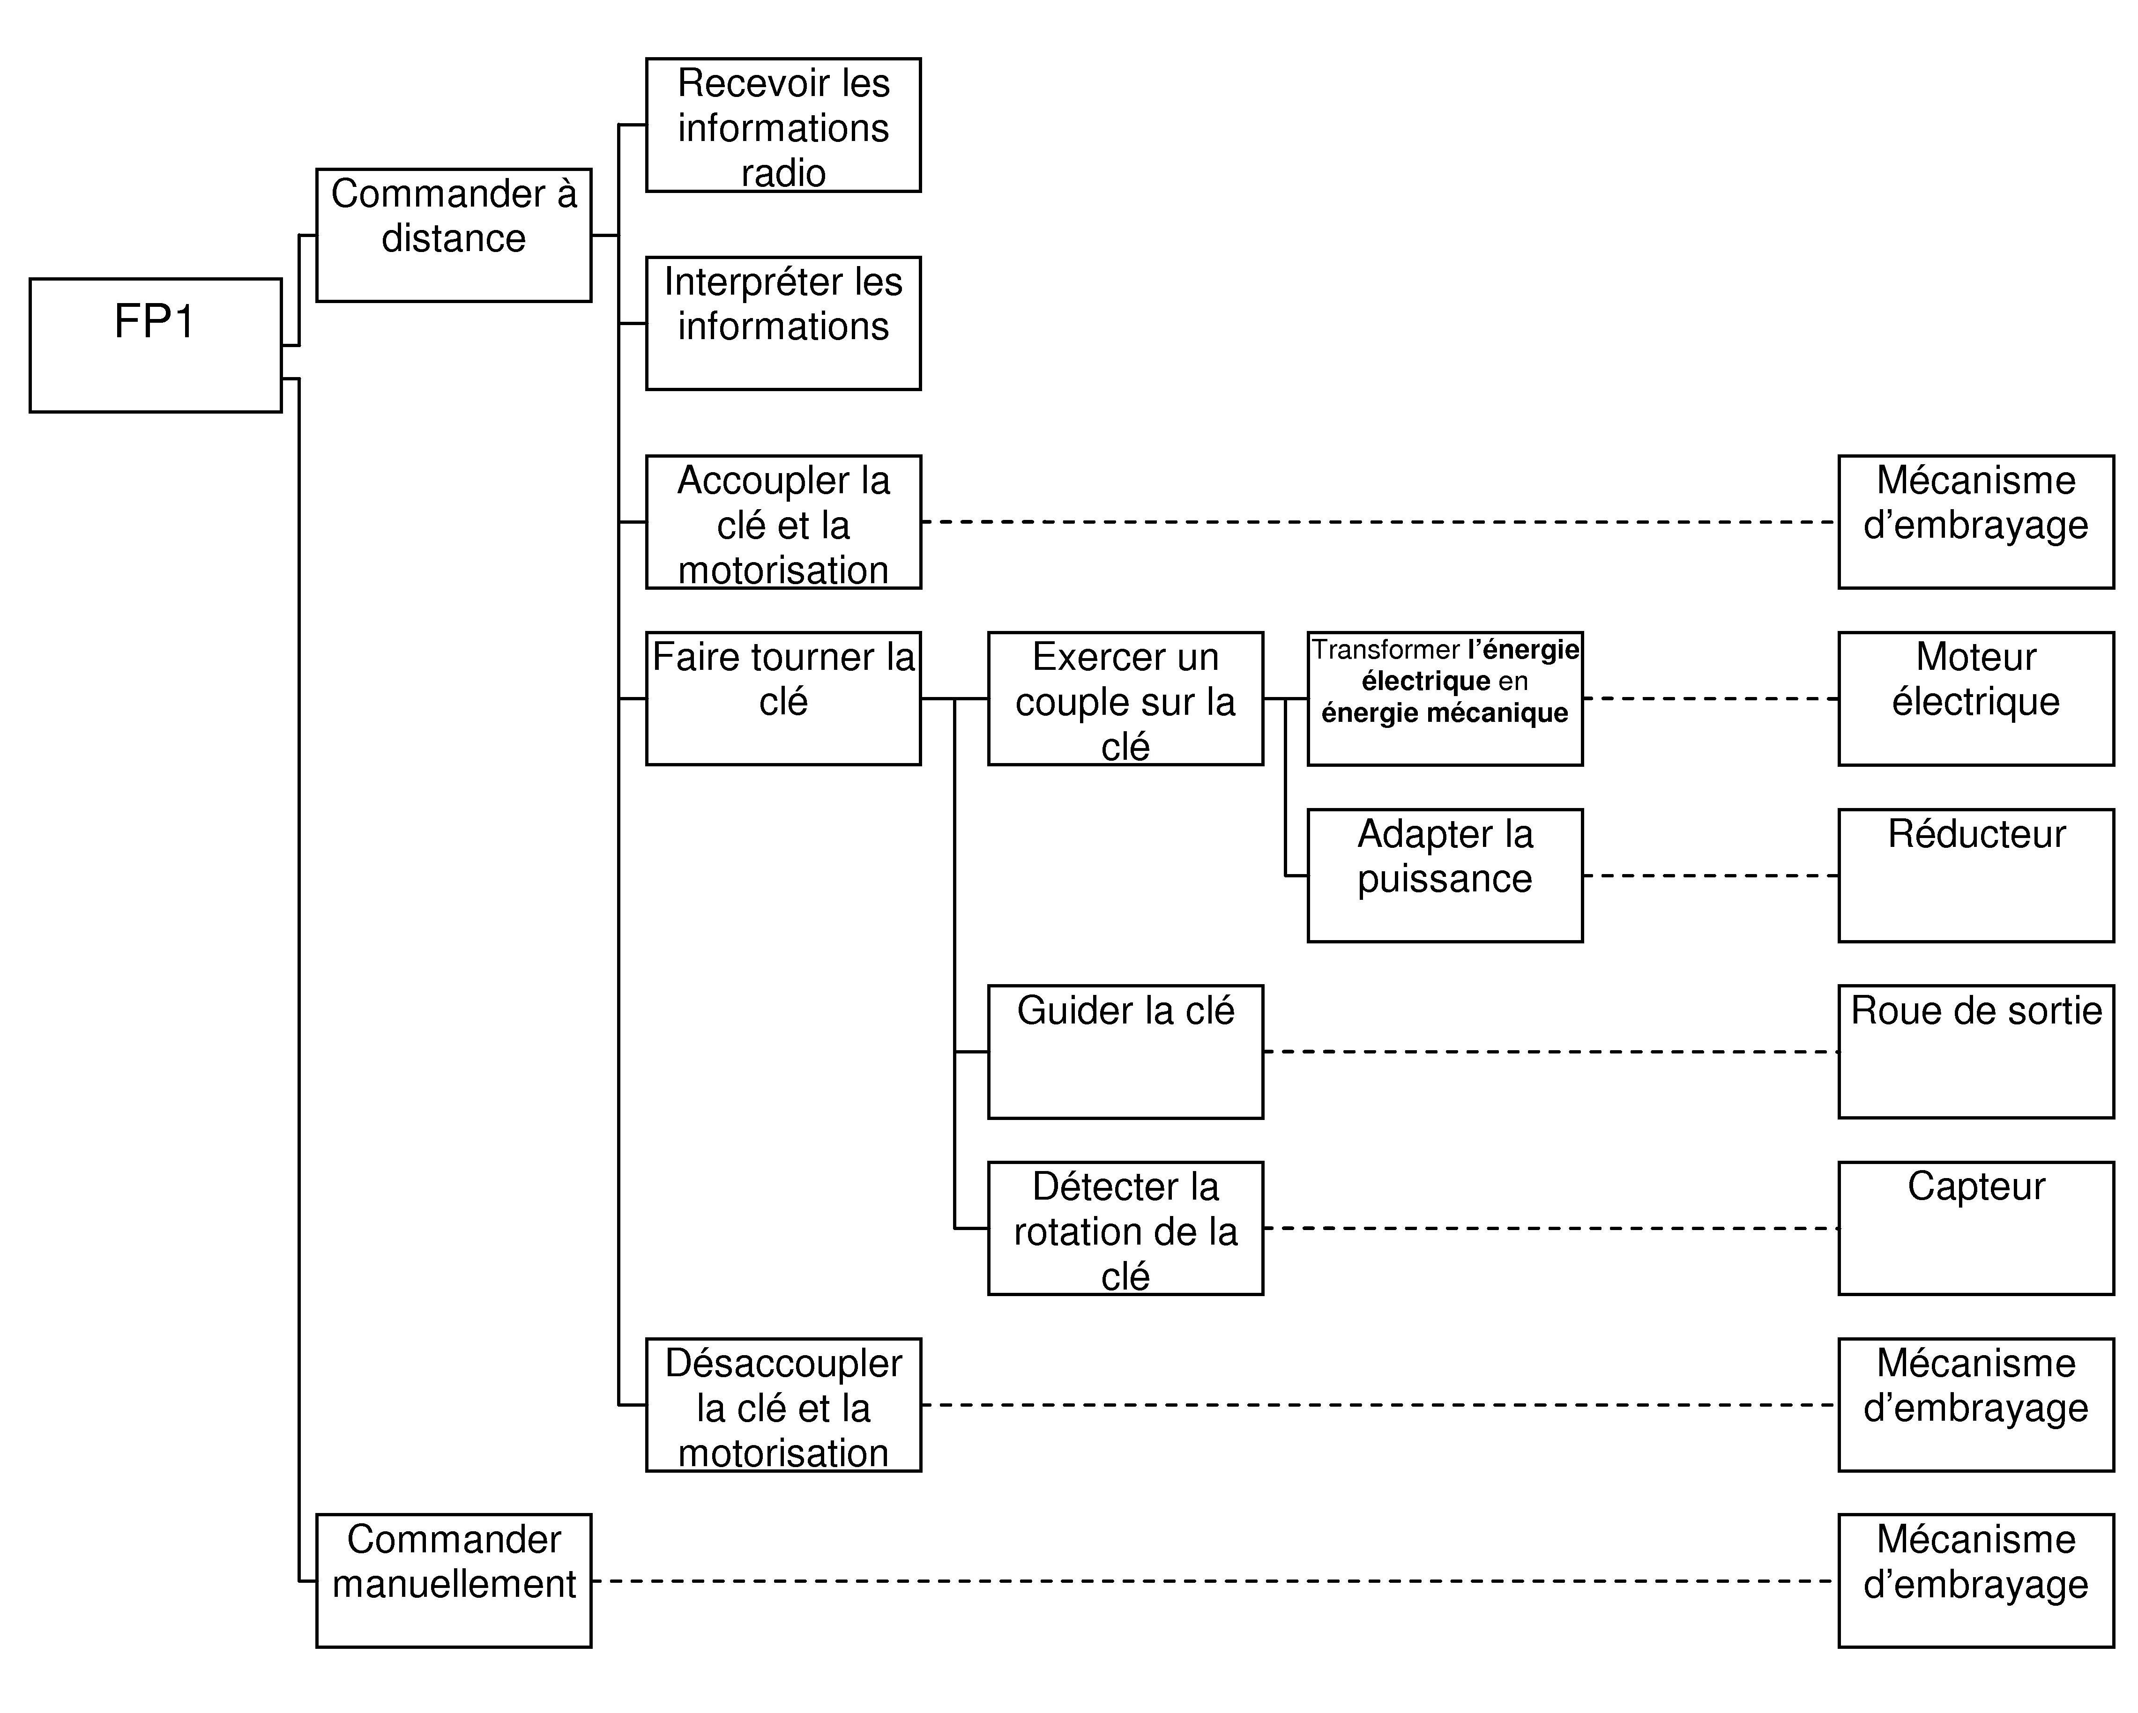

FAST de la fonction EMBRAYER / Débrayer

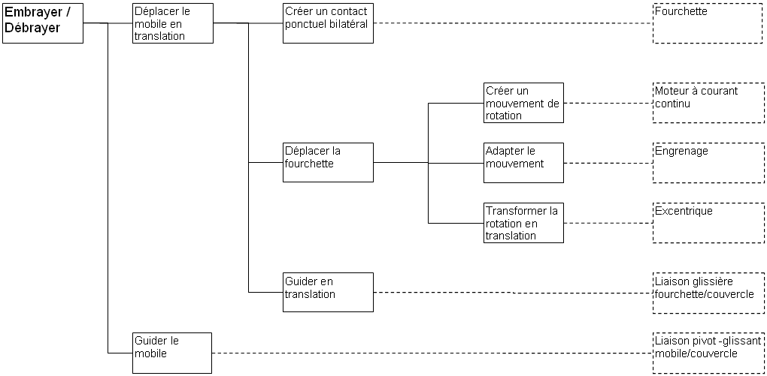

Schématisation du mécanisme d’embrayage/débrayage
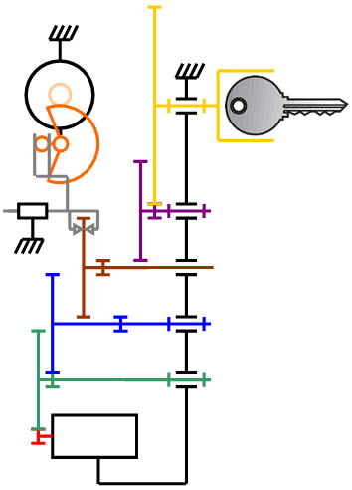
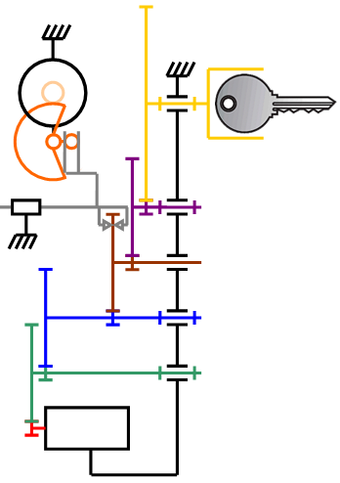
Position débrayée
Position embrayée
Pignon moteur
Roue dentée à excentrique
mobile
fourchette

Fonctionnalités du boitier et interface utilisateur
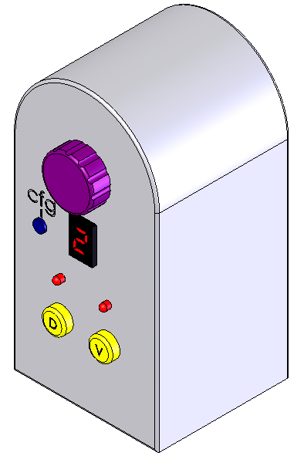
Trois touches seront prévues sur le boîtier pour verrouiller,
déverrouiller et configurer le système :

- Une touche « verrouiller ».
- Une touche « déverrouiller ».
- Une touche « configuration ».

Un afficheur 7 segments et deux DEL sont prévus
pour assurer l’interface avec l’utilisateur.

Algorigramme correspondant au fonctionnement normal du mécanisme motorisé de serrure :

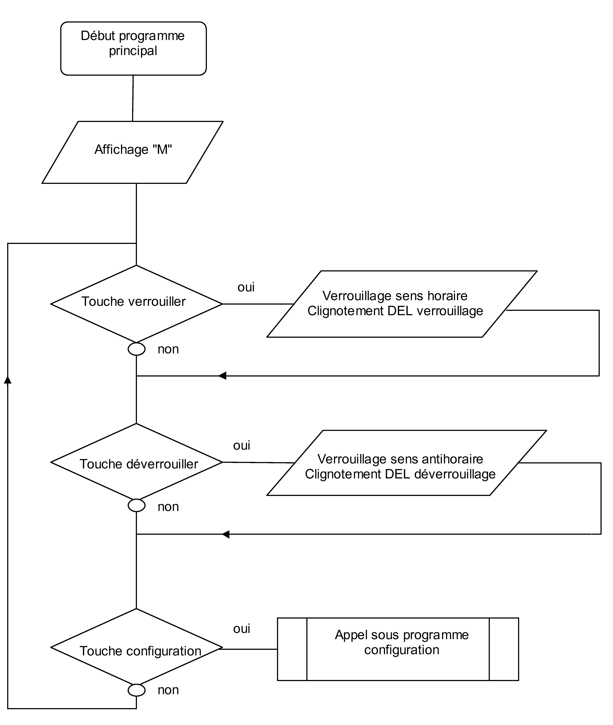

Description de la procédure envisagée pour l’initialisation du système

Architecture envisagée pour le réducteur :
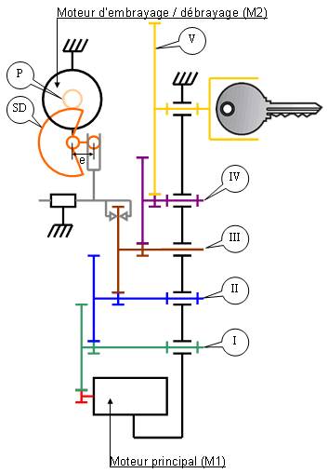
Moteur principal M1

Caractéristiques des dentures (pour la transmission principale) :
 | Pignons |  | Roues
Pignon moteur M1 | Z_{m} = 16 | m = 0,4 mm
Mobile I | Z_{Ip} = 14 | m = 0,35 mm | Z_{Ir} = 44 | m = 0,4 mm
Mobile II | Z_{IIp} = 15 | m = 0,4 mm | Z_{IIr} = 49 | m = 0,35 mm
Mobile III | Z_{IIIp} = 14 | m = 0,35 mm | Z_{IIIr} = 69 | m = 0,4 mm
Mobile IV | Z_{IVp} = 17 | m = 1 mm | Z_{IVr} = 56 | m = 0,35 mm
Roue de sortie V |  |  | Z_{V} = 52 | m = 1 mm

Rendement considéré : = 0,95 pour chaque engrenage

Caractéristiques des dentures pour le système de débrayage :
 | Pignons |  | Roues
Pignon moteur M2 | Z_{P} = 8 | m = 0,5 mm
Secteur denté |  |  | Z_{SD} = 32 (*) | m = 0,5 mm
(*) : sur 360°

Mise en évidence du fonctionnement du système

Lorsqu’une action de verrouillage ou de déverrouillage est enclenchée, le moteur M2 se met en marche pour embrayer.

A l’issue de l’embrayage, le moteur M1 se met en marche pour actionner la clé.
A la fin du cycle, le moteur M2 se remet en marche pour débrayer le mécanisme et permettre la manipulation manuelle de la clé.

Schémas de commande moteur
BCW65C
µC

A
B
BCW65C
BCW65C
BCW67C
BCW67C
µC

µC

µC

C
D
µC
µC

Caractéristiques du moteur principal M1

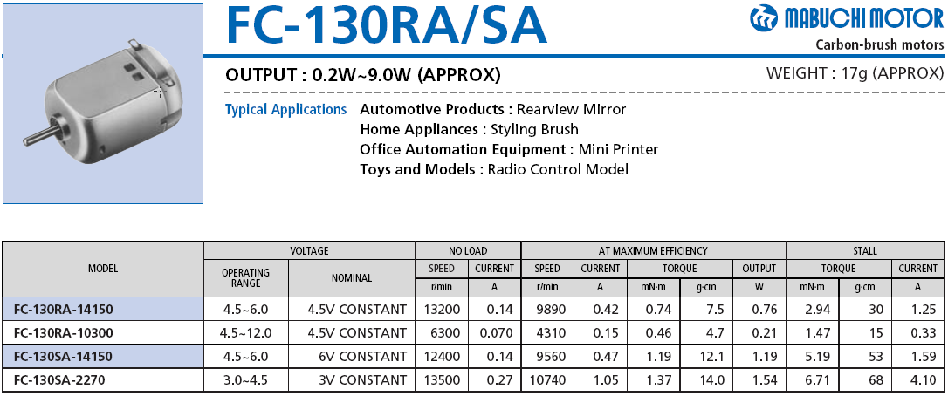
A vide
Au rendement maxi
Au démarrage
Couple
Tension
Plage de tensions
Tension nominale
N
I
N
I
couple
P
I
Modèle
4.5 V constant
20250
0.27
16740
1.29
1.74
17.8
3.05
10.1
103
6.15
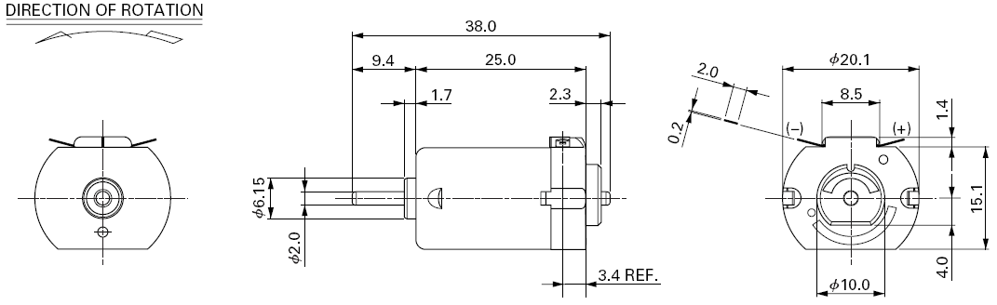

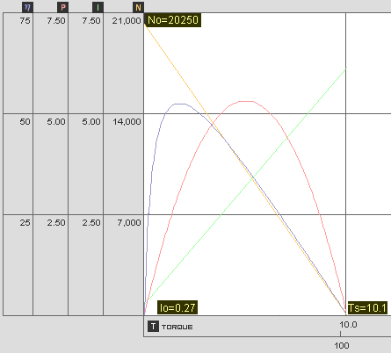
Courbe caractéristique du moteur sous 4,5 V
Rendement en %
Puissance utile en W
Courant en A
Fréquence de rotation en tr.min⁻¹
Couple en N.mm
N
P
I

Is=6.15

Caractéristiques du moteur d’embrayage / débrayage M2

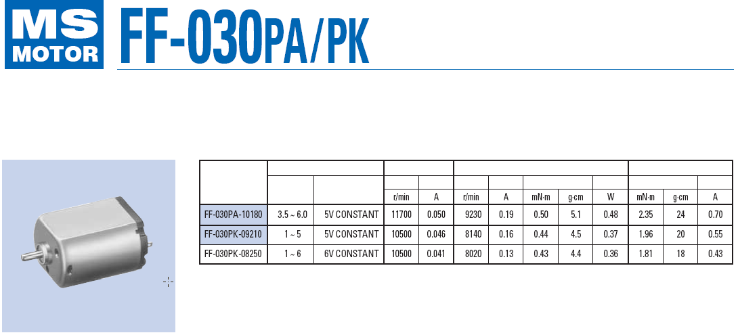
A vide
Au rendement maxi
Au démarrage
Couple
Tension
Plage de tensions
Tension nominale
N
I
N
I
couple
P
I
Modèle

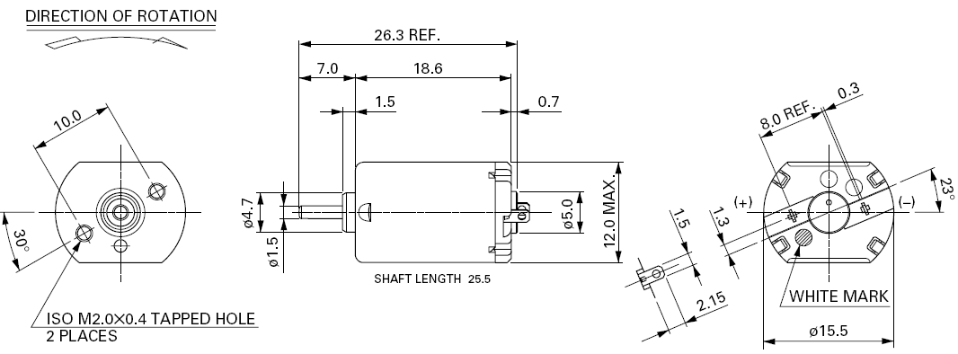

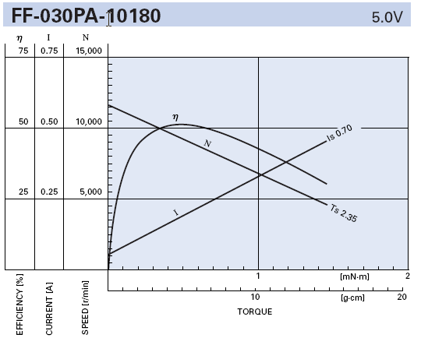
Rendement en %
Courant en A
Fréquence de rotation en tr.min⁻¹
Couple

Caractéristiques du potentiomètre
Potentiomètre de précision

Caractéristiques du microrupteur

Caractéristiques de la fourche optoélectronique


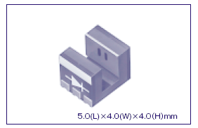

Peut être utilisé dans les configurations suivantes :

1- Pour détecter la rotation d’une boule de souris.
2- Pour tous types d’applications d’encodage.

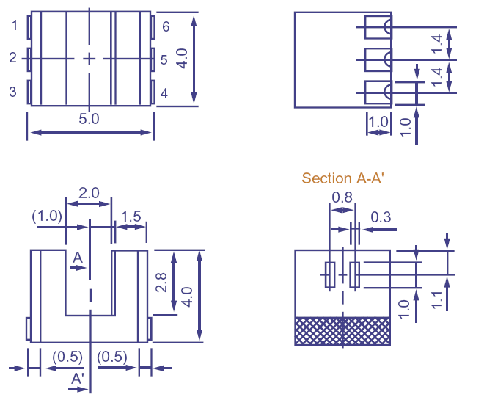
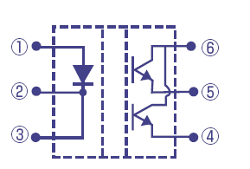
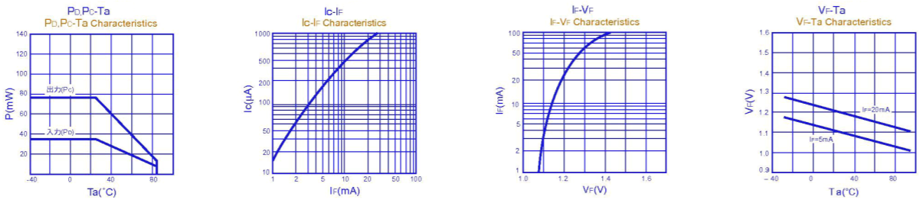
Anode
Cathode
émetteur 2
émetteur 1
collecteur
Monté avec deux éléments de photorécepteur permettant la détection de position différentielle.
 | Caractéristiques opto-électroniques | Unité | Symbole | Valeur
Entrée | Tension directe (avec I_{F}=5mA) | V | V_{F} | 1.1
Entrée | Courant direct I_{F Max} | mA | I_{F} | 25
Sortie | Courant collecteur | mA | I_{C} | 20
Sortie | Tension Emetteur Collecteur Max | V | V_{CEO} | 20

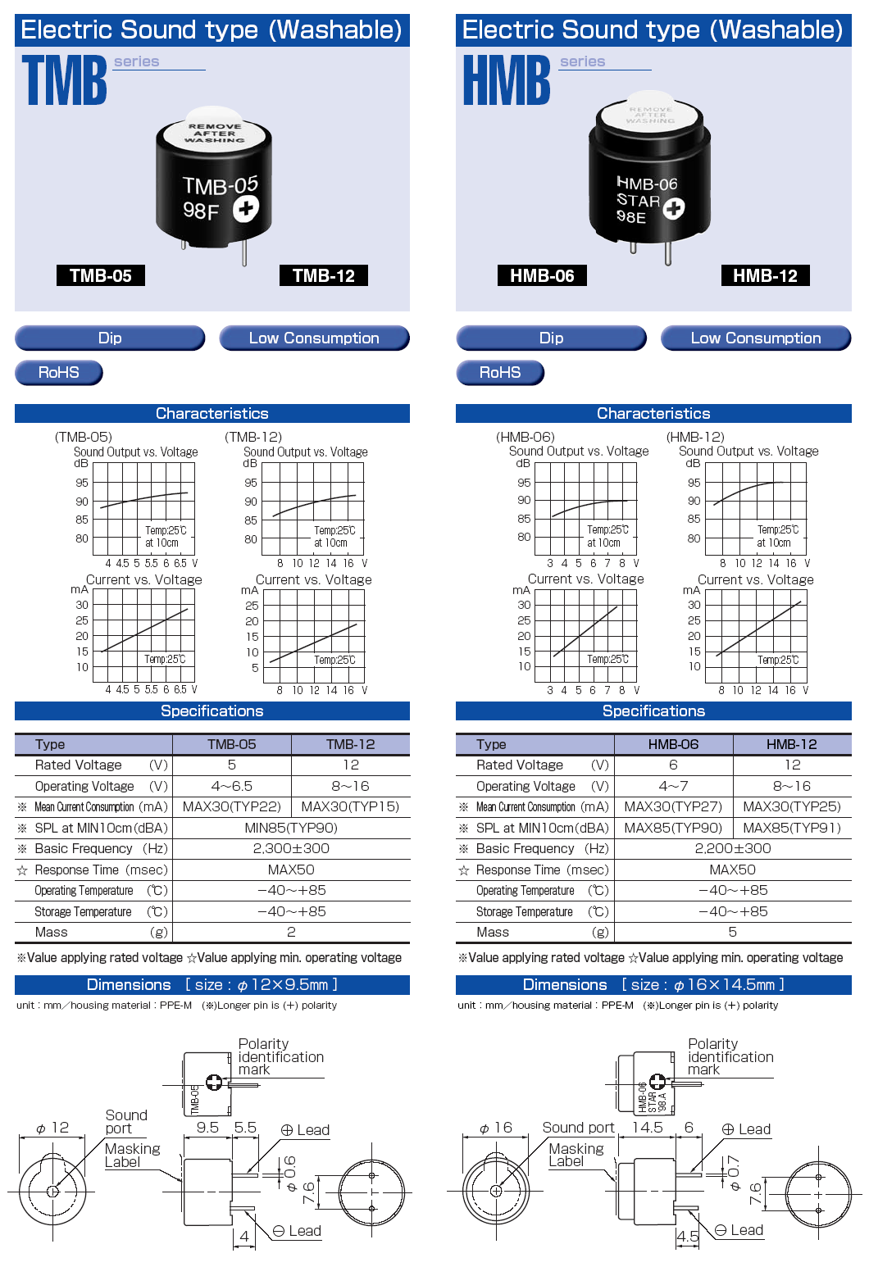
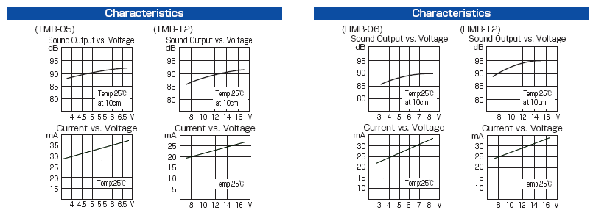
Caractéristiques des buzzers

Caractéristiques de composants électroniques utilisés
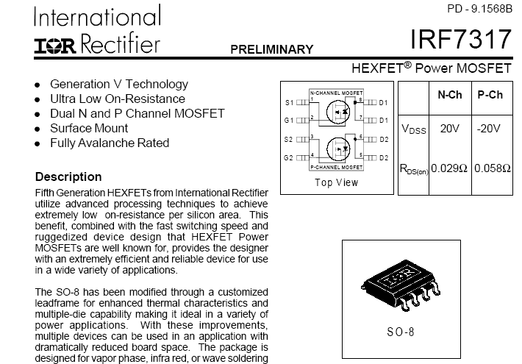
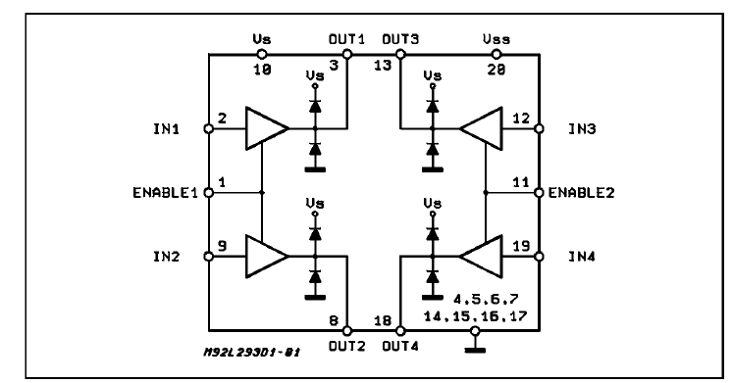
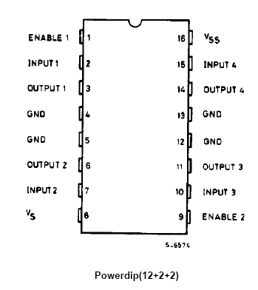
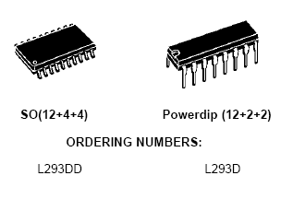


Type transistor : MOSFET
Polarité transistor : Canal N / canal P complémentaires

Tension V_{DSS} max. : 20V
Courant, Idrain continu. : 6,6 A
Courant, Idm impulsions. : 26 A
Type de boîtier : SO8

L 293 D : Commande moteur 4 voies avec diodes intégrées

Conçu idéalement pour la commande de moteurs pas à pas, de relais, et de moteurs DC.
Commande par signaux standards TTL jusqu'à 5 kHz.

Caractéristiques :

Tension de fonctionnement : 4,5 - 36 VDC.
Courant maximum : 1,2 A crête par canal.
Courant permanent : 600 mA par voie.
Protection contre la surchauffe intégrée.
Type du boîtier : DIP 16
(Powerdip 12 + 2 + 2 pour une meilleure dispersion de la chaleur).
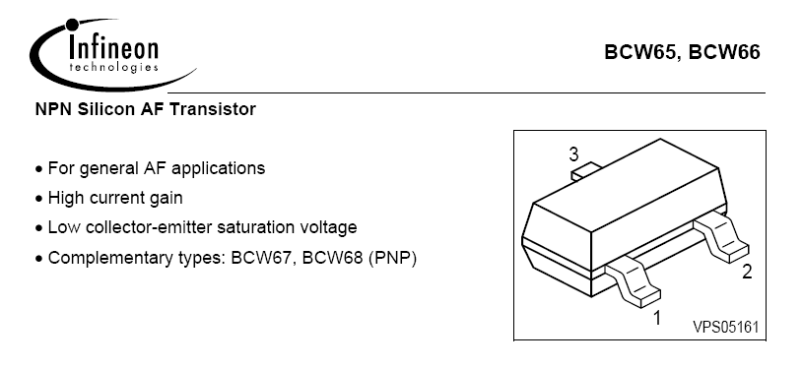
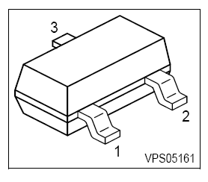
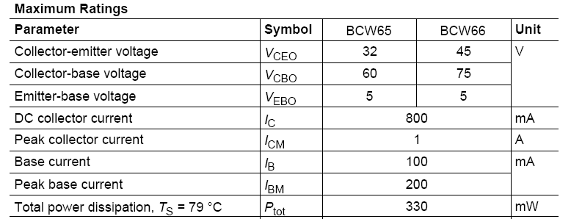
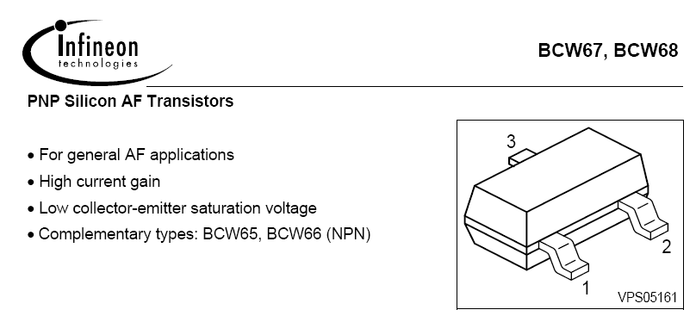
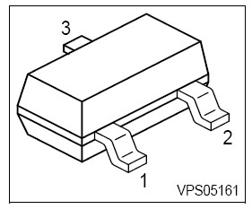
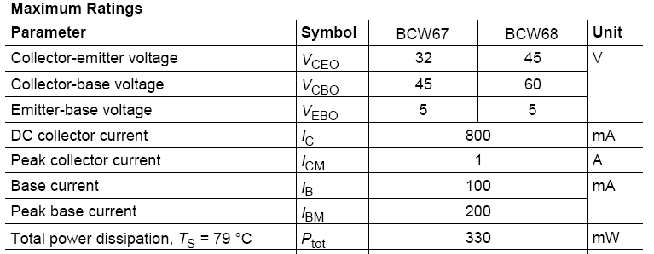

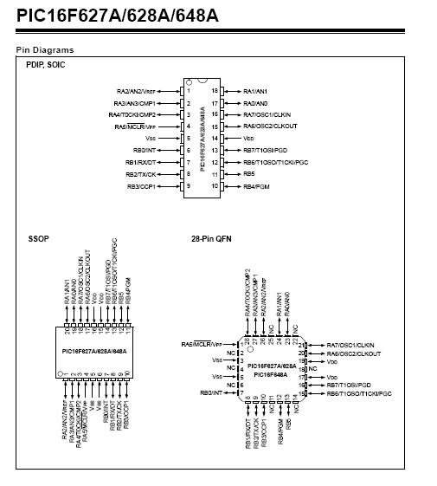
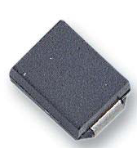
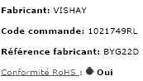
Spécifications électriques:

Gamme de tension ……..………………………………………………...2,0-5,5 V
Courant de sortie maximum fourni par toute E/S…………………………25 mA
Courant de sortie maximum fourni par le PortA et PortB ensemble. …200 mA
BYG22D — VISHAY — DIODE REDRESSEMENT RAPIDE CMS 2A 200V
MICROCONTROLEUR
Description :
- Diode de redressement rapide CMS 2A 200V
- Tension, Vrrm : 200 V
- Courant, If moy. : 2 A
- Courant Ifs maxi : 35 A
- Temps trr maxi : 25 ns
- Tension, direct à If : 1 V
- Boitier (1=CMS) : 1
- Case style, alternate : DO-214AC
- Courant, direct, If : 1 A
- Largeur externe : 5,5 mm
- Longueur/ hauteur :2,65 mm
- Profondeur : 2,5 mm
- Type de diode : fast recovery
- Courant Ifsm = 35 A

Prix des composants électroniques utilisés

Quantité | Prix unitaire HT
10-99 | 0,051 €
100-249 | 0,031 €
250-999 | 0,02 €
1000-2999 | 0,015 €

BYG22D — VISHAY — Diode  Redressement rapide CMS 2A 200V
  Quantité | Prix unitaire HT
  1-9 | 2,35 €
  10-99 | 2,35 €
  100+ | 1,96 €
  250-999 | 1,61 €
  1000+ | 1,40 €
L 293 D : Commande moteur 4 voies avec diodes intégrées
  Quantité | Prix unitaire HT
  1-24 | 3,65 €
  25-99 | 2,88 €
  100-249 | 2,37 €
  250-999 | 1,61 €
  1000+ | 1,40 €
Transistor MOSFET IRF7317  Canal N/P
  Quantité | Prix unitaire HT
  10-99 | 0,18 €
  100-999 | 0,11 €
  1000-2999 | 0,09 €
BCW65C Transistor NPN
  Quantité | Prix unitaire HT
  10-99 | 0,18 €
  100-999 | 0,11 €
  1000-2999 | 0,09 €
BCW67C Transistor PNP
  Quantité | Prix unitaire HT
  10-99 | 0,74 €
  100-999 | 0,69 €
  1000-2999 | 0,61 €
Microrupteur sub miniature
  Quantité | Prix unitaire HT
  5-24 | 2,58 €
  25-99 | 2,38 €
  100-249 | 2,15 €
  250-999 | 1,85 €
  1000+ | 1,66 €
Fourche opto électronique CPI-250
  Quantité | Prix unitaire HT
  1-4 | 14,27 €
  5-9 | 13,47 €
  10-24 | 12,75 €
  25-49 | 12,10 €
  50+ | 11,53 €
Potentiomètre de précision - VISHAY Model 533,534,535

Piles et accumulateurs

Désignation | Photo | Tension | Capacité en mA.h | Caractéristique | Dimensions  ∅/h x L x l (mm) | Prix  €
Pile LR1  N  Alcaline | 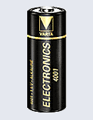 | 1,5v | 825 | Fort courant  de sortie  disponible | 12 x 30 | 11
Pile LR8  AAAA  Alcaline | 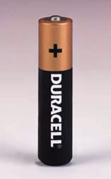 | 1,5v | 1100 | Fort courant  de sortie  disponible | 7,5 x 40 | 3,8
Pile LR3  AAA  Alcaline | 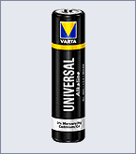 | 1,5v | 1100 | Fort courant  de sortie  disponible | 10,5 x 44 | 2
Pile LR6  AA  Alcaline | 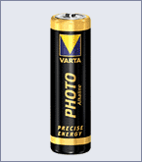 | 1,5v | 2700 | Fort courant  de sortie  disponible | 1  14,3 x 50,2 | 2
Pile LR14  C  Alcaline |  | 1,5v | 7750 | Fort courant  de sortie  disponible | 26 x 50 | 3,7
Pile PP3  J/6LR61  Alcaline | 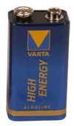 | 9v | 550 | Fort courant  de sortie  disponible | 26,5 x 48,5 x 16,5 | 5
Pile CR2450  Lithium | 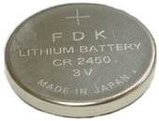 | 3v | 550 | Faible courant  de sortie  disponible.  Faible autodécharge. | 24,5 x 5 | 3,5
Pile CR2016  Lithium | 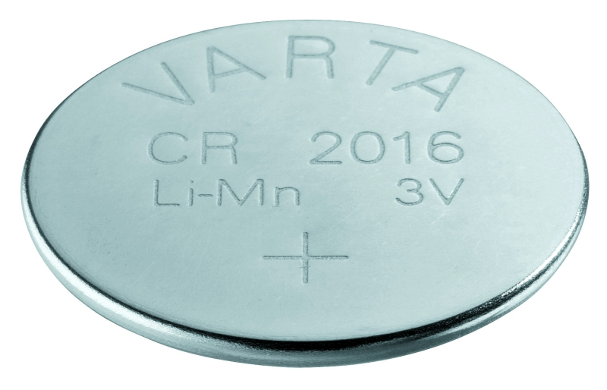 | 3V | 80 | Faible courant  de sortie  disponible.  Faible autodécharge. | 20 x 1,6 | 3
Pile photo CR123A  Manganèse  Lithium |  | 3v | 1300 | Faible autodécharge | 17 x 34 | 6
Pile CRP2  photo Manganèse  Lithium | 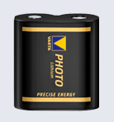 | 6v | 1400 | Faible autodécharge. | 36 x 35 x 19 | 15
Pile rechargeable  AAA/R3  Ni/Cd |  | 1,2 | 270 | Fort courant  de sortie  disponible | 10,5 x 44 | 4,5
Pile rechargeable  AA/R6  Ni/Cd |  | 1,2 | 700 | Fort courant  de sortie  disponible | 14,3 x 50,2 | 3
Pile rechargeable  AAA/R3  Ni/MH |  | 1,2 | 600 | Fort courant  de sortie  disponible | 10,5 x 44 | 6

SESSION 2008

brevet de technicien supérieur
CONCEPTION et INDUSTRIALISATION en
MICROTECHNIQUES

Épreuve E4 :

CONCEPTION PRÉLIMINAIRE d’un système microtechnique

mécanisme de motorisation de serrure

DOSSIER TRAVAIL DEMANDé

Avant de lire ce dossier, il est conseillé de prendre connaissance du dossier technique.

Sommaire :

Partie 1 : Conception de l’entrainement en rotation de la clé TD1
Partie 2 : Analyse de l’embrayage/débrayage de l’appareil TD1&2
Partie 3 : Acquisition des informations TD3&4
Partie 4 : Alimentation TD4&5

Nota : Les réponses aux questions posées seront rédigées sur feuille de copie sauf si il est mentionné « réponse sur DR… ».

Partie 1 : Conception de l’entrainement en rotation de la clé

Activité 11 : Détermination du point de fonctionnement du moteur principal
On donne
Les courbes caractéristiques du moteur principal (DT7, DT10).
Temps de fermeture maximum pour 1 tour de clé (DT 2).
Les caractéristiques du réducteur à engrenages (DT7).
Le couple nécessaire maximum pour actionner la clé (DT2).
Des solutions de dispositifs électroniques.

On demande
- à partir des caractéristiques du réducteur et en prenant en considération les rendements donnés, Déterminer le couple moteur nécessaire.
- à l’aide des courbes caractéristiques du moteur principal (DR1), faire apparaître le point de fonctionnement du moteur (réponse sur DR1).
- donner les valeurs correspondantes de la fréquence de rotation N et de l’intensité I aux bornes du moteur (réponse sur DR1).
- Calculer la durée de fonctionnement nécessaire pour 1 tour de serrure. Conclure quant au respect des performances annoncées.
- Déterminer le courant absorbé par le moteur lorsque la serrure est en butée (moteur bloqué en fin de course dans le mode configuration).
- JustifieR l’intérêt de la fonction « adapter la puissance » entre l’unité de traitement (Microcontrôleur DT18) et le moteur M1.
- à partir des documents techniques fournis (DT9) et des contraintes technico-économiques, indiquer le schéma à utiliser pour réaliser l’adaptation de puissance et l’inversion de sens de rotation du moteur M1. Justifier la réponse.
- Completer le schéma proposé (DR2) décrivant la détection de la surcharge du moteur M1 en fin de course.
- Démontrer que la tension aux bornes de R_{mesure} de ce composant est proportionnelle au couple moteur (réponse sur DR2).
- On modifie le schéma en remplaçant le potentiomètre RV1 par un pont diviseur de tension. Calculer la valeur du composant R19. On prendra I_{M1 max} = 6 A (réponse sur DR2).

Partie 2 : Analyse de l’embrayage/débrayage de l’appareil
Pour permettre un fonctionnement manuel de la serrure, il est nécessaire de désolidariser la roue de sortie du réducteur à engrenages. La solution envisagée pour répondre à cette fonction est la mise en place d’un mécanisme motorisé d’embrayage/débrayage du réducteur. Le cycle normal de fonctionnement de serrure est donc : embrayage du réducteur → rotation du moteur principal → débrayage du réducteur.

Activité 21 : choix du mécanisme d’embrayage/débrayage

On donne
Un schéma du dispositif d’embrayage/débrayage (DT4).
La position du moteur M2, imposée par l’encombrement global du mécanisme (DR3).
La position du mobile débrayable imposée par l’architecture du réducteur (DR3).

On demande
- Expliquer la désolidarisation de la roue de sortie du reste du réducteur. A quoi sert-elle ? Dans quelle phase de fonctionnement ce système est il indispensable. justifier la réponse.
- La solution actuelle permet de désaccoupler la roue de sortie du reste de la chaine cinématique. Proposer une autre solution technologique envisageable pour permettre la manipulation de la clé sans entraîner le moteur principal.
Le mécanisme devant assurer l’embrayage et le débrayage, il est indispensable de faire fonctionner le moteur M2 dans les deux sens de rotation.

- A partir des documents techniques fournis (DT9) et des contraintes technico-économiques, indiquer le schéma à utiliser pour réaliser l’adaptation de puissance et l’inversion de sens de rotation du moteur M2. Justifier la réponse.

Activité 22 : conception de la solution
On donne
Un FAST de description de cette solution (DT4)
L’architecture prévisionnelle de certains éléments du système (DR3)

On demande
- Mesurer sur le document réponse DR3 la course minimale nécessaire du mobile III pour obtenir le débrayage avec le mobile IV.
- Cette course étant également celle de la fourchette, en déduire l’excentration minimale repérée e sur le schéma du DT7 du secteur denté.
- Concevoir à main levée la solution (réponse sur DR3), c’est à dire :
- Représenter les formes de la fourchette.
- Guider en translation la fourchette / couvercle.
- Réaliser la transformation de mouvement par excentrique.
- Représenter les formes du secteur denté (butées de fin de course, maneton).

Nota : le candidat veillera à représenter sa conception de la façon la plus compréhensible possible. A cet effet, toute vue supplémentaire (perspective, coupe, vue de détail, etc.) pourra être ajoutée.

- Préparer la cotation de la fourchette :
- représenter des croquis simplifiés en perspective de la fourchette en ne représentant que les surfaces fonctionnelles sur feuille de copie.
- Indiquer les relations géométriques entre ces surfaces garantissant le bon fonctionnement du mécanisme.

Nota : il n’est pas demandé de chiffrer la cotation, ainsi, les tolérances sur les spécifications géométriques pourront être notées t₁, t₂, etc.

Partie 3 : Acquisition des informations

Le mécanisme devant s’adapter au plus grand nombre de portes, l’angle de rotation parcouru par la clé, conformément à la valeur définie dans la phase d’initialisation, peut être variable (un tour, deux tours, un tour et demi, etc.). Il est donc nécessaire de réaliser une mesure de l’angle parcouru par la roue de sortie. Un choix de capteur est donc à réaliser.

Activité 31 : Mise en place du capteur pour la détermination de la course angulaire de fermeture et d’ouverture.

On donne
Les caractéristiques de 3 familles de capteurs (fourche optoélectronique, potentiomètre de recopie, microrupteur) susceptibles de permettre de déterminer la course angulaire de la clé (voir DT12, DT13 et DT14).

On demande
- Décrire le principe de la mesure de la course angulaire pour les 3 familles de capteurs.
- Représenter sous forme de croquis une solution d’implantation pour chaque type de capteur (réponse sur DR4).
Nota : le candidat veillera à représenter sa conception de la façon la plus compréhensible possible. A cet effet, toute vue supplémentaire (perspective, coupe, vue de détail, etc.) pourra être ajoutée.
- Choisir la solution qui semble la plus appropriée dans le respect des contraintes d’encombrement
- Choisir la solution qui semble la plus appropriée dans le respect des contraintes de prix.
- Dans le cas des solutions par incrémentation définir d’une manière générale la solution permettant de déterminer un point zéro d’origine distinct des autres points de la course.
- On choisit la fourche opto-électronique CPI-250 décrite sur le DT14. Indiquer la caractéristique de ce composant qui permettra de distinguer le point zéro.
- A partir des données du cahier des charges déterminer le nombre de fentes nécessaires de la roue incrémentale.
- Schématiser et coter les formes de la roue permettant le comptage des impulsions et la distinction du point zéro (réponse sur DR5).
- Calculer la résistance R9.

Activité 32 : Communication avec l’utilisateur

La gestion des éléments de communication avec l’utilisateur est une étape cruciale de la conception du produit car une prise en main aisée et intuitive de l’appareil est un gage de la satisfaction du client. La solution concernant la mesure de la course angulaire de la clé étant réalisée, il s’agit de mettre en place les éléments nécessaires à la gestion de cette information et la transcription en signaux interprétables par l’utilisateur.

On donne
La partie du schéma structurel concernant l’implantation des capteurs (DR6).
La contrainte d’encombrement des composants du circuit imprimé : hauteur maxi des composants = 12 mm.

On demande
- Pour la gestion de l’affichage spécifique au système (2,3,M,H,A,I,—) on utilisera un microcontrôleur. Chaque segment de l’afficheur absorbe un courant de 10 mA sous une tension de 2V. déterminer le ou les composants à intercaler entre le microcontrôleur et l’afficheur. Déterminer sa (leurs) valeur(s) (réponse sur DR6).
- Le buzzer sera piloté par le microcontrôleur. D’après les caractéristiques électriques du microcontrôleur et les contraintes d’encombrement minimal des composants, choisir le buzzer (DT15) et compléter le schéma entre le microcontrôleur et le buzzer avec la solution adaptée (réponse sur DR6). Justifier les réponses.

Partie 4 : ALIMENTATION

Activité 41 : choix des batteries

Dans la démarche de conception de l’appareil, le choix des batteries est à effectuer pour répondre au cahier des charges fonctionnelles en termes d’autonomie et pour garantir un fonctionnement correspondant aux prévisions. Il est également important de veiller à respecter l’encombrement prévu.

On donne

La tension nécessaire au fonctionnement du mécanisme de commande de la serrure : 4,5 V.
L’autonomie nécessaire du mécanisme de commande : 100 jours.
Les contraintes d’encombrement : volume maxi = 42 cm³.
L’intensité nécessaire au fonctionnement de l’électronique du mécanisme de commande : 0,5 mA (en continu).
L’intensité moyenne nécessaire au fonctionnement du mécanisme de commande est de 500 mA (ce fonctionnement est discontinu et la durée cumulée des temps de fonctionnement est de 1 minute par jour).
La consommation de la télécommande (20 mA) durée moyenne des impulsions 2 s, nb de cycles par jour 8.

On demande

- Déterminer l’intensité moyenne cumulée en prenant en compte la durée d’utilisation.
- calculer la capacité nécessaire des batteries en mA.h pour respecter l’autonomie annoncée.
- Choisir la ou les batterie(s) à insérer dans le boitier de mécanisme de commande de serrure répondant aux données du cahier des charges. Justifier vos réponses à partir des données du cahier des charges et en minimisant le prix.
- à partir des données fournies, Déterminer la durée d’utilisation maximale cumulée (en heures) de la batterie de la télécommande.
- en déduire l’autonomie (en jours) de la télécommande.

SESSION 2008

brevet de technicien supérieur
CONCEPTION et INDUSTRIALISATION en
MICROTECHNIQUES

Épreuve E4 :

CONCEPTION PRÉLIMINAIRE d’un système microtechnique

mécanisme de motorisation de serrure

DOSSIER documents réponses

DR1 : Caractéristiques du moteur principal

DR2 : Détection de surcharge de M1

DR3 : Conception du mécanisme d’embrayage/ débrayage

DR4 : Conception de la détection de la rotation de la clé

DR5 : Définition de la roue de sortie
DR6 : Dimensionnement de composants électroniques participant aux fonctions « acquérir » et « communiquer »

Document réponse DR1

Q2. Mise en évidence du point de fonctionnement du moteur principal M1

Courbe caractéristique du moteur sous 4,5 V
Rendement en %
Puissance utile en W
Courant en A
Fréquence de rotation en tr.min⁻¹
Couple en N.mm
N
P
I

Q3. Valeurs de N_{M1} et de I_{M1} :

Fréquence de rotation : N_{M1} =

Intensité dans le moteur : I_{M1} =

Document réponse DR2

Q8. Schéma de détection de surcharge du moteur M1

SORTIES

ENTREES

U5
LM324
R Mesure
1Ω

R Mesure
0.033Ω
R 20
1KΩ
R 19
?
U5
LM324
Q9. Proportionnalité tension mesurée / couple

Q10. Valeur de R19

Document réponse DR3

Document réponse DR4

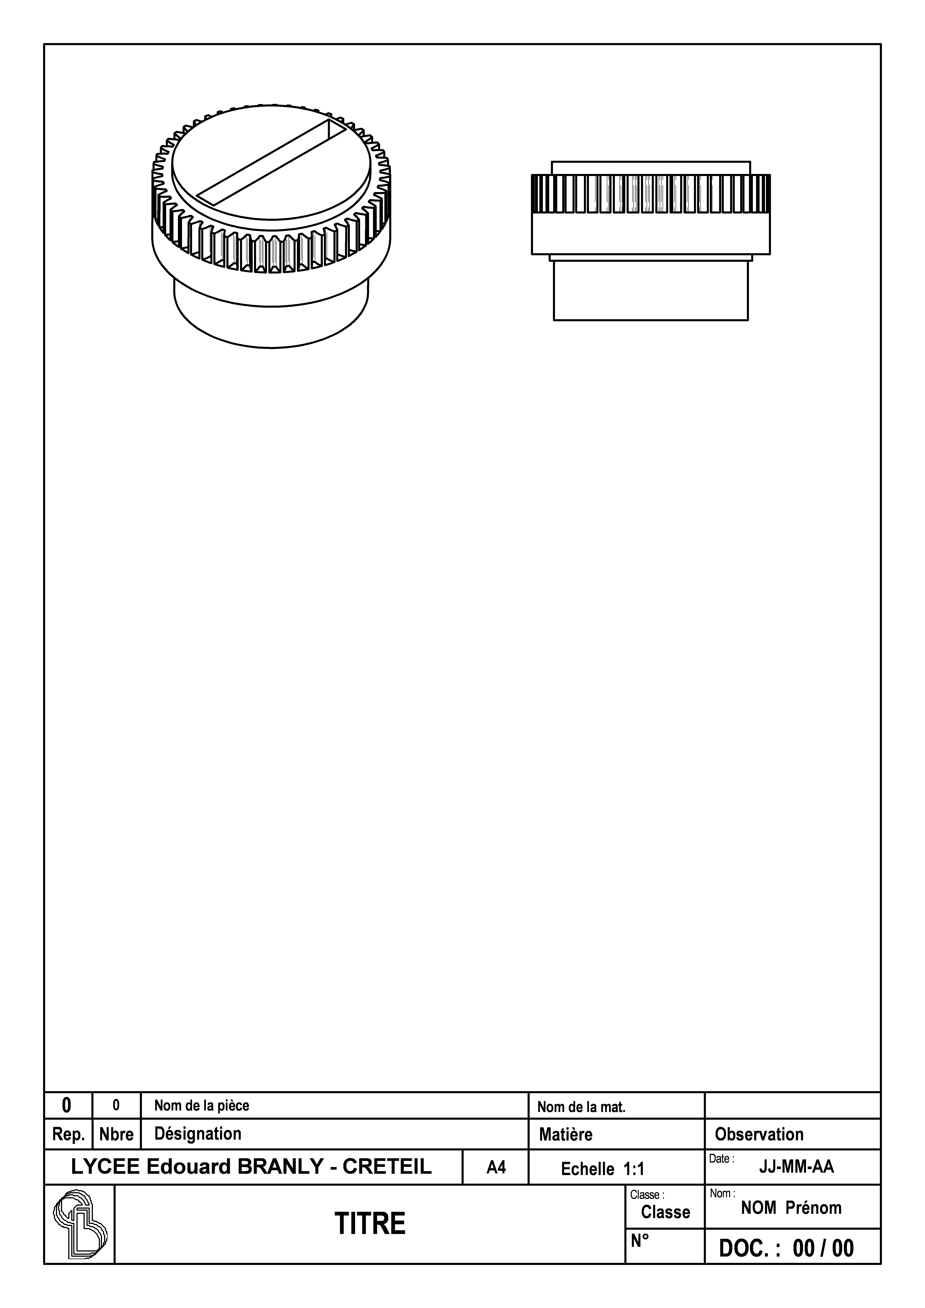
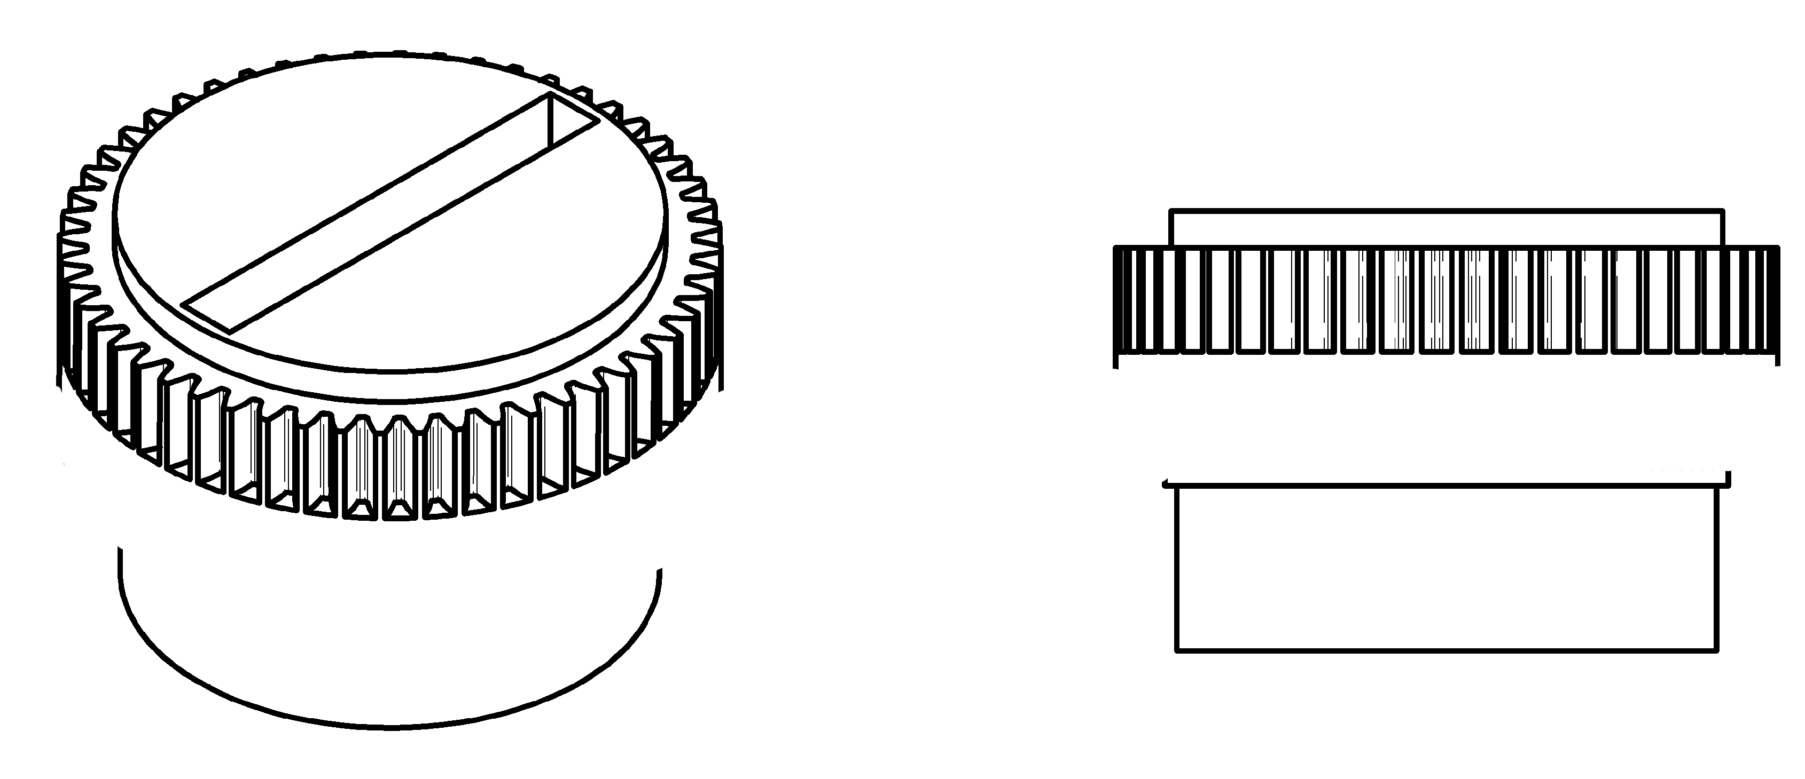
Représenter sous forme de croquis une solution d’implantation pour chaque type de capteur
Formes actuelles, avant modification
Zone modifiable
Solution avec potentiomètre de recopie

Solution avec microrupteur
Solution avec fourche opto-électronique

Document réponse DR5

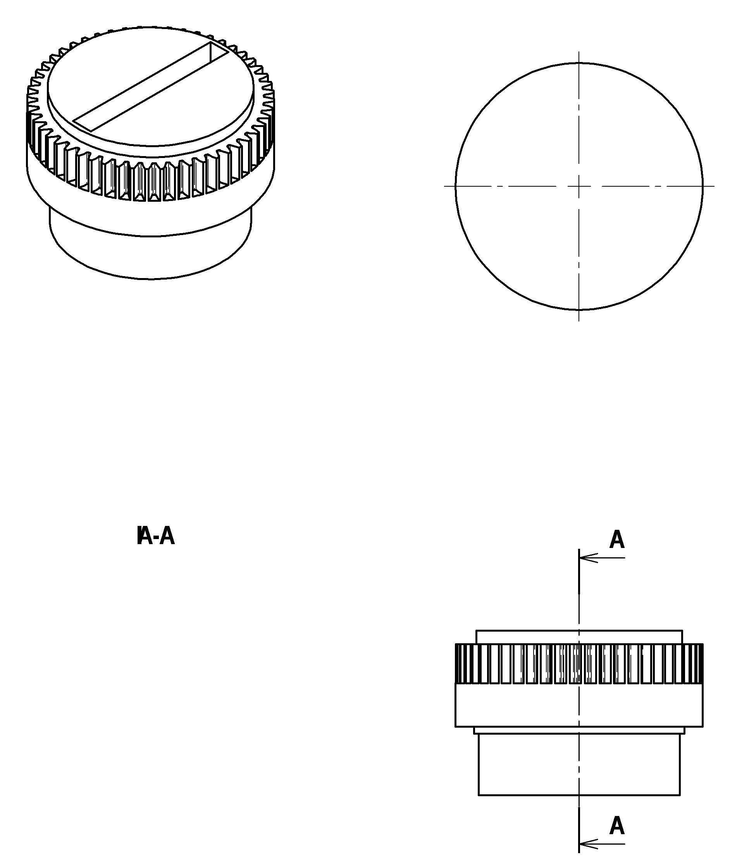

Document réponse DR6

A compléter
Q28. Choix du buzzer :

Compléter le schéma ci-dessus

Q27. Composants à placer entre le microcontrôleur et l’afficheur :

Valeur de ces composants :

Compléter le schéma ci-dessus

